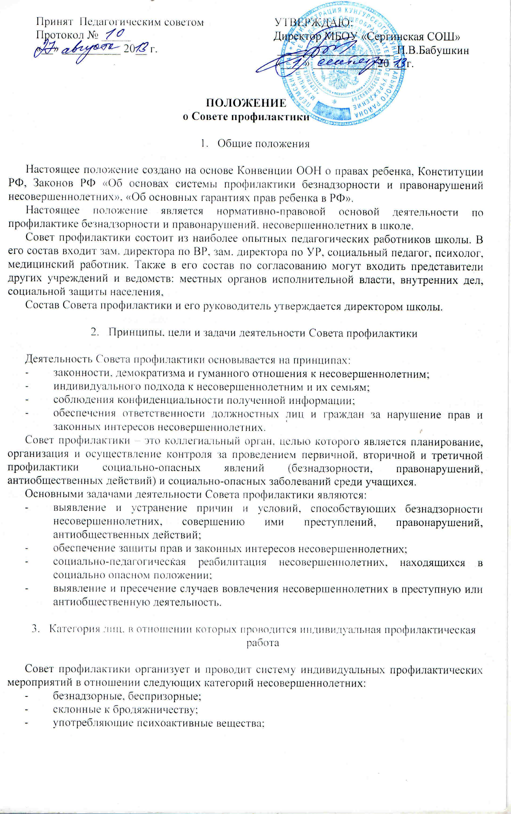
- состоящие на учете в органах внутренних дел, комиссии по делам несовершеннолетних и защите их прав при органе местного самоуправления за совершение антиобщественных действий, правонарушений, преступлений;
- вернувшиеся из специализированных учреждений и состоящие на внешнем учете в органах внутренних дел, здравоохранения;
- нарушающие устав школы.
Совет профилактики организует и проводит индивидуальную профилактическую работу в отношении родителей и лиц, их заменяющих, если они не исполняют своих обязанностей по воспитанию, обучению или содержанию вышеназванных категорий несовершеннолетних. Подобная работа проводится и в случае их отрицательного влияния на поведение несовершеннолетних или жестокого с ними обращения.

- Порядок деятельности Совета профилактики

Совет профилактики рассматривает вопросы, отнесенные к его компетенции, на своих заседаниях, которые проходят не реже 1 раза в месяц (за исключением экстренных случаев, либо сложившейся обстановки в школе).
При разборе персональных дел (утверждение программ (планов) индивидуальной профилактической работы, осуществлении промежуточного контроля за их реализацией, полным завершением данной работы, или ее продлением) приглашаются классные руководители, специалисты других учреждений и ведомств, родители, общественные воспитатели. В исключительных случаях родители, общественные воспитатели могут не приглашаться на данные заседания, но обязательно должны быть проинформированы о положении дел. Учащегося информируют о постановке на внутренний учет, о результатах проводимой работы, снятии с учета, при отрицательном результате – продлении индивидуальной профилактической работы, либо ходатайстве перед комиссией по делам несовершеннолетних и защите их прав о направлении в специализированное учреждение, либо привлечение специалистов других ведомств.
Деятельность Совета профилактики планируется на текущий учебный год. План работы обсуждается на заседании Совета профилактики и утверждается директором школы. В течение учебного года по мере необходимости в план вносятся коррективы.
Деятельность Совета профилактики строится во взаимодействии с комиссией по делам несовершеннолетних и защите их прав при органе местного самоуправления, заинтересованными ведомствами, учреждениями, общественными организациями, проводящими профилактическую воспитательную работу, а также с психологической службой школы, города (района).
Деятельность Совета профилактики оформляется в следующих документах:
- Приказ о создании Совета профилактики.
- Положение о Совете профилактики.
- Журнал протоколов заседаний Совета профилактики.
- Программы (планы) индивидуальной профилактической работы с учащимися, состоящими на внутреннем учете в школе.
- Списки учащихся, семей состоящих на внутреннем учете в школе.
Совет профилактики подотчетен директору школы.
Деятельность Совета профилактики контролируется высшим органом управления школы.

- Содержание деятельности Совета профилактики

Совета профилактики осуществляет аналитическую деятельность:
- изучает уровень преступности и правонарушений среди учащихся школы;
- изучает состояние профилактической деятельности школы, эффективность проводимых мероприятий;
- выявляет детей с девиациями в поведении;
- определяет причины и мотивы антиобщественного поведения учащихся.
Совет профилактики осуществляет непосредственную деятельность по профилактике правонарушений учащихся:
- рассматривает персональные дела учащихся с антиобщественным поведением;
- определяет программу (план) индивидуальной профилактической работы с учащимися и представляет ее (его) на утверждение директора школы;
- направляет в случае необходимости учащегося или его родителей на консультацию к специалистам (психологу, дефектологу, медицинскому, социальному работнику и т.п.);
- осуществляет постановку и снятие учащегося с внутреннего учета в учреждении образования;
- организует в особо сложных случаях индивидуальное шефство над учащимися;
- вовлекает учащихся, состоящих на внутреннем учете в объединения дополнительного образования детей, проведение коллективных творческих дел, мероприятий, летнюю оздоровительную кампанию, трудовые объединения, действующие в учреждении образования;
- осуществляет профилактическую работу с неблагополучными семьями;
- заслушивает на своих заседаниях отчеты отдельных классных руководителей, педагогических работников, других специалистов, привлеченных к проведению индивидуальной профилактической работы, о состоянии данной работы;
- информирует директора школы о состоянии проводимой работы с учащимися, исполнительской дисциплины привлеченных работников школы;
- определяет сроки проведения индивидуальной профилактической работы с учащимися.
Совет профилактики осуществляет организационную деятельность:
- ставит перед соответствующими организациями вопрос о привлечении родителей, не выполняющих свои обязанности по воспитанию детей, к установленной законодательством ответственности;
- при отсутствии положительных результатов в проводимой работе информирует об этом директора школы, инициирует принятие постановления комиссии по делам несовершеннолетних и защите их прав при органе местного самоуправления о проведении индивидуальной профилактической работы с привлечением специалистов других ведомств в соответствии со ст. 6 Закона РФ «Об основах системы профилактики безнадзорности и правонарушений несовершеннолетних»;
- ходатайствует перед комиссией по делам несовершеннолетних и защите их прав при органе местного самоуправления, органами внутренних дел и досрочном снятии с внешнего учета реабилитированных учащихся;
- выносит проблемные вопросы на обсуждение педагогического совета школы и для принятия решения директором школы;
- оказывает помощь общественным воспитателям, закрепленным за учащимся, педагогам, работающим с данным учащимся (организует работу педагогического консилиума);
- оказывает помощь родителям или лицам, их заменяющих;
- организует обучение педагогического коллектива современным формам и методам профилактической деятельности.

